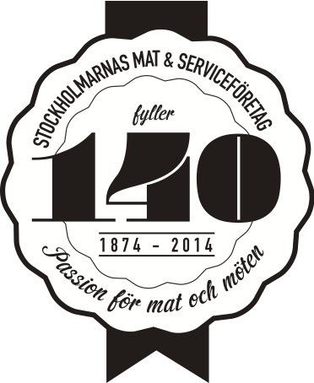
Pressmeddelande 2014-03--17
“Stockholms godaste jul” gav rekordsumma till Stockholms Stadsmission

Stockholmsbaserade mat- och serviceföretaget Sabis kopplade för tredje året i rad sin julkampanj till insamling av pengar till förmån för Stockholms Stadsmission. Årets kampanj blev en succé där man mer än dubblade förra julens resultat. Via sociala medier, i sina butiker, hotell och restauranger gav företaget sina kunder och gäster möjligheten att vara med och samla in pengar. Under kampanjperioden skänktes också 1 krona per matkasse samt 5 kr av varje såld Sabis-julost. Summan matchades sedan krona för krona av företaget. Totalt överlämnar man nu en check på drygt 224 000 kronor som går till Stockholmare som lever i utsatthet. Förra årets insamling gav 105 000 kronor.

Yvonne Borg, insamlingsansvarig på Stockholms Stadsmission;
- Sabis sätt att driva sina julkampanjer som involverar att hjälpa Stockholmare är hedervärt. Förutom pengarna som är välbehövliga och gör stor nytta för ”Unga Station” hjälper det också att lyfta och belysa frågan i Sabis kunders medvetande. Så det stödjer oss och vårt arbete på fler sätt och det är vi naturligtvis otroligt tacksamma för.
Unga Station är Stockholms Stadsmissions hus för barn, unga och familjer som på olika sätt upplever svårigheter i livet. Barnfamiljer, tonåringar och unga föräldrar erbjuds tid för samtal, stöd och gemenskap i en hemlik miljö. Hjälp ges på flera nivåer och på flera olika sätt i dels stödjande, dels öppna verksamheter som t ex kollo för barn, ungdomar och familjer, förskola för unga föräldrar, mottagning för tonårstjejer, utflykter och aktiviteter för familjer på helger samt gemensam middag en kväll i veckan.
– Vi firar 140 år som familjeföretaget Slagteriaktiebolaget i Stockholm – Sabis i år. Det ger oss en gedigen närvaro och koppling till såväl staden som Stockholmarna. Vi är både glada och stolta över att kunna bidra med detta till Stockholms Stadsmissions viktiga arbete och till stockholmare som verkligen behöver hjälpen. Jag vill också rikta ett stort tack till våra kunder, mat- och hotellgäster samt medarbetare som så generöst har hjälpt till att åstadkomma årets rekordcheck. Den blir extra kul att överlämna, säger Madeleine Brehmer, vVD på Sabis.

För mer info, kontakta;
Madeleine Brehmer, vVD
Mobil: 0708-541774
e-post: madeleine.brehmer@sabis.se
www.sabis.se

